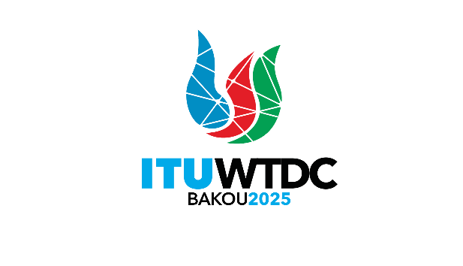 | Groupe consultatif pour le développement  des télécommunications (GCDT)  32ème réunion, Genève, Suisse, 12-16 mai 2025 |  | 
 |  | Document TDAG-25/11-F
 |  | 31 mars 2025
 |  | Original: anglais
Président du Groupe sur les initiatives pour le renforcement des capacités (GCBI)
Rapport sur les travaux du Groupe sur les initiatives pour
le renforcement des capacités (GCBI) au GCDT
Résumé:
Le présent document porte sur les travaux entrepris par le Groupe sur les initiatives pour le renforcement des capacités (GCBI). Le Groupe a été créé en application de la Résolution 40, adoptée par la Conférence mondiale de développement des télécommunications de 2010 (CMDT-10) et révisée par la CMDT-22, en vue de donner des avis au Directeur du Bureau de développement des télécommunications (BDT) sur les questions liées au renforcement des capacités.
Suite à donner:
Le GCDT est invité à prendre note du présent document et à fournir les indications qu'il jugera utiles.
Références:
Résolution 40 (Rév. Kigali, 2022) de la CMDT, intitulée "Groupe sur les initiatives pour le renforcement des capacités"
Résolution 73 (Rév. Kigali, 2022) de la CMDT, intitulée "Centres de formation de l'Académie de l'UIT"

Le Groupe sur les initiatives pour le renforcement des capacités (GCBI) a été créé en application de la Résolution 40, adoptée par la Conférence mondiale de développement des télécommunications de 2010 (CMDT-10) et révisée par la CMDT-22, en vue de donner des avis au Directeur du Bureau de développement des télécommunications (BDT) sur les questions relatives au renforcement des capacités.
Rapport sur les travaux menés par le Groupe GCBI depuis sa dernière réunion (16-18 avril 2024)
Depuis sa dernière réunion, tenue en avril 2024, le Groupe GCBI a axé ses travaux sur les activités suivantes:
1) Soumission de contributions en vue de la révision du kit pratique de l'UIT sur les compétences numériques.
2) Examen du questionnaire UIT/BDT sur l'évaluation des besoins de formation.
3) Travaux de recherche documentaire sur les stratégies nationales en matière de compétences numériques.
Soumission de contributions en vue de la révision du kit pratique de l'UIT sur les compétences numériques
Le Kit pratique de l'UIT sur les compétences numériques a été révisé en 2024. Les membres du Groupe GCBI ont été consultés pendant le processus d'examen et ont fourni des contributions précieuses sur la structure et le contenu du kit pratique. La version révisée du kit pratique sur les compétences numériques a été publiée en septembre 2024, à l'occasion du Forum de l'UIT sur les compétences numériques. Ce kit pratique fournit aux décideurs et à d'autres parties prenantes des informations pratiques, des exemples et des conseils étape par étape pour l'élaboration d'une stratégie nationale en matière de compétences numériques.
Examen du questionnaire UIT/BDT sur l'évaluation des besoins de formation
Le BDT utilise un "questionnaire d'évaluation des besoins de formation" pour recueillir régulièrement les observations des États Membres sur les besoins prioritaires en matière de renforcement des capacités. En prévision de l'évaluation des besoins de formation pour 2025, les membres du Groupe GCBI sont convenus de fournir des avis afin d'améliorer la qualité et l'efficacité du questionnaire. On trouvera ci-dessous quelques exemples d'observations fournies:
– Une évaluation des questions, afin de s'assurer qu'elles sont bien formulées et d'identifier les redondances ou les ambiguïtés.
– Suggestions d'autres questions pertinentes.
– Identification des thèmes de formation potentiels qui ne sont pas proposés actuellement, en mettant l'accent sur la pertinence régionale.
– Recommandations plus générales visant à améliorer le processus général et l'efficacité.
Les examens et les suggestions ont été soumis par les membres du GCBI au Président, qui a établi une liste récapitulative des contributions. Ces contributions seront examinées à la réunion du Groupe GCBI prévue les 16 et 17 avril 2025.
Travaux de recherche documentaire sur les stratégies nationales en matière de compétences numériques
L'objectif de ces recherches documentaires était de donner une vue d'ensemble de l'état d'avancement de l'adoption et du déploiement des stratégies de renforcement des compétences numériques dans les différentes régions de l'UIT, afin d'appuyer les travaux du BDT dans ce domaine. Pour ce faire, chaque membre du Groupe GCBI, en coordination avec l'autre représentant de sa région, a recueilli:
1) La liste des pays de la région qui ont adopté et annoncé des stratégies nationales ou des feuilles de route pour le développement des compétences numériques, y compris les principaux piliers et objectifs.
2) La liste des parties prenantes nationales et mondiales participant à l'élaboration et à la mise en œuvre de ces stratégies. Un tableau compilé sur ces travaux de recherche a été préparé par le Président et sera examiné plus en détail à la prochaine réunion du Groupe GCBI.
Rapport de la réunion du Groupe GCBI tenue les 16 et 17 avril 2025
Le rapport sera fourni à l'issue de la réunion.
_______________

